**THEME I Fragilités des démocraties, totalitrismes et Seconde guerre mondiale**

**Chapitre 1 L’impact de la crise de 1929**

**Présentation**

je fais toujours une petite présentation du chapitre avant de commencer

**Objectifs du chapitre**

Ce chapitre vise à montrer l’impact de la crise économique mondiale sur les sociétés et les équilibres politiques, à court, moyen et long terme.

**On peut mettre en avant** : - les causes de la crise ;

- le passage d’une crise américaine à une crise mondiale ;

- l’émergence d’un chômage de masse.

**Points de passage et d’ouverture**

- Les conséquences de la crise de 1929 en Amérique latine ;

- 1933 : un nouveau président des États-Unis, F. D. Roosevelt, pour une nouvelle politique économique, le New Deal;

- Juin 1936 : les accords Matignon.

**Problématique du chapitre :**

***Comment la crise de 1929 bouleverse-t-elle les sociétés capitalistes à l’échelle mondiale ?***

Ce premier chapitre de l’année introduit le thème 1 qui présente la fragilité des démocraties, les totalitarismes et la Seconde Guerre mondiale entre 1929 et 1945. La problématique insiste sur les transformations profondes des sociétés induites par la crise des années 1930 dans les pays capitalistes. Le fait que dans ce premier thème, cette crise est associée aux chapitres sur les totalitarismes et la Seconde Guerre mondiale conduit à questionner certains liens qui existent entre eux, comme la déstabilisation des équilibres politiques qu’entraîne la crise. Dès 1940, dans Le Dictateur de Chaplin, le discours du petit barbier juif grimé en Hitler a comme thème central l’idée que l’avidité a mené les hommes à la catastrophe du nazisme. En précisant, dans la problématique, que les sociétés auxquelles on s’intéresse sont les sociétés capitalistes, on invite à une réflexion sur les rapports entre la crise et les structures même du capitalisme.

**Bornes chronologiques fixées par le programme :**

L’étude commence en 1929, avec le krach de Wall Street, même s’il amène à s’interroger sur les origines de la crise, et donc sur les structures économiques et sociales qui existaient dans les années 1920. Le sujet invite à s’arrêter sur deux dates marquantes qui constituent des points de passage et d’ouverture. D’une part, l’année 1933 correspond au début de la présidence de Roosevelt aux États-Unis et à l’introduction de la politique du New Deal, tentative de réponse à la crise des années 1930, qui marque profondément les sociétés de nombreux pays du fait qu’elle jette les bases de l’État-providence. Un autre point de passage et d’ouverture, les accords Matignon en juin 1936, amène à changer d’espace, puisqu’il invite à s’intéresser à la France des années 1930. Tout comme le New Deal aux États-Unis, ces accords ont également entraîné de profondes transformations sociales en France. Le sujet a par ailleurs une dimension mondiale, même s’il conduit à s’arrêter en particulier sur les États-Unis, la France et l’Amérique latine, espace rarement mis en avant dans les programmes précédents mais où les répercussions de la crise sont également considérables. Pour terminer, on peut préciser que l’étude se clôt à la fin des années 1930, la Seconde Guerre mondiale mettant définitivement un terme à la crise des années 1930.

**Notions importantes et personnages principaux :**

**Les six notions clés retenues dans le cadre de ce chapitre (capitalisme, crise, État-providence, libéralisme, New Deal, populisme) sont nécessaires à la compréhension des points de passage et d’ouverture. La crise de 1929 est une période de dépression durable de la conjoncture économique, qui a des conséquences économiques et sociales profondes dans la plupart des pays du monde, en lien avec la diffusion et les excès du capitalisme. Le capitalisme est un système économique et social qui repose sur la propriété privée des moyens de production et le salariat, et dans lequel les échanges se font selon les règles de l’offre et de la demande. Ce système, associé au libéralisme, a rendu les économies très interdépendantes, ce qui explique la diffusion très large de la crise à l’échelle4mondiale. Les réponses à la crise sont allées dans le sens d’un renforcement du rôle de l’État, que ce soit dans le cadre du populisme, comme en Amérique latine (PPO), ou dans celui de la construction d’un État-providence, comme avec le New Deal du président Roosevelt aux États-Unis ou avec le programme du Front populaire en France.**

**Les personnages clés retenus permettent d’incarner le programme dans le cadre en particulier des PPO. Trois d’entre eux sont des femmes ou des hommes politiques. F. D. Roosevelt, président des États-Unis élu pour la première fois en novembre 1932, alors que le pays est plongé depuis 3 ans dans une profonde crise économique et sociale, est ici présenté à travers son rôle clé dans la politique du New Deal, mise en œuvre afin de tenter de répondre à la crise. L. Blum est quant à lui à la tête du gouvernement de Front populaire en 1936, et, à ce titre, cherche également à répondre à la crise par un renforcement de l’interventionnisme étatique en matière économique et sociale. Pour sa part, Irène Joliot- Curie, une scientifique, a participé au gouvernement de Front populaire de Léon Blum et figure à ce titre parmi les premières femmes ayant occupé des fonctions politiques importantes en France. Enfin, J. M. Keynes, économiste britannique proche de certains conseillers du président Roosevelt, a théorisé des idées qui rejoignent celles du New Deal, défendant en particulier l’intervention de l’État dans l’économie et la société.**

**Cours**

**Accroche après la présentation du thème et du chapitre p.14-15**

Présentation des docs et questions : Pourquoi un tel choix de docs ? Lien entre les 3 docs ? et lien entre les docs et la problématique ?

**Introduction**

Provoquée par le krach de la bourse de Wall Street le 24 Octobre 1929, la Grande Dépression est d’abord une crise financière avant de devenir une crise économique et sociale qui laisse peu de pays indemnes et dont certains ne sont pas pleinement remis à la veille de la Seconde Guerre mondiale. En 1932, au plus profond de la dépression, la production mondiale est de 40% inférieure à celle de 1929, les prix ont chuté de 50%, le commerce international s’est effondré et le chômage touche 1 actif sur 4. Les Etats commencent par protéger leurs économies par des mesures protectionnistes dévastatrices au niveau mondial. Les effets sociaux de la crise, notamment le chômage de masse, destabiliset de nombreux Etats, qui adoptent des politiques de relance de l’économie et de protection sociales jusqu’alors inconnues. Le monde des années 30 est marqué par le repli sur soi et la montée des nationalismes et des totalitarismes, parfois agressifs et expansionnistes

1. **Le Krach boursier, révélateur et déclencheur d’une crise économique mondiale**

* Les causes

Cours dialogué en intégrant les documents… Première étude de docs avec les élèves pour rappeler la méthode

A partir de 1927-1928, la spéculation boursière en Europe et aux EU révèle d’abord les dysfonctionnements profonds de l’économie capitaliste, puisque son emballement provient du fait que les détenteurs de capitaux préfèrent « jouer » leur argent en bourse plutôt que de l’investir dans production et les échanges. Cette attitude de repli traduit elle-même un doute des entrepreneurs sur l’évolution du taux de profit menacé par le déséquilibre de plus en plus évident entre la production massive que permet la 2nde Révolution Industrielle et une consommation qui se dérobe faute de moyens de paiements suffisants ‘endettement de nombreux pays, pauvreté générale des paysans et des ouvriers).

Docs 1 et 2 p. 16 Mais l’effondrement du cours des actions (inévitable à partir d’une surévaluation excessive par rapport aux actifs réels) enclenche le mécanisme de crise : le krach de Wall Street détruit l’édifice du crédit étroitement associé à la spéculation boursière (les actions s’achetaient à crédit), et ruine la confiance sur laquelle il reposait. Les pertes boursières rendent difficile, puis impossible le remboursement des emprunts contractés en tablant sur des gains spéculatifs ; les banques subissent des pertes et des retraits de fonds classiques en pareille circonstance : privées de liquidités, elles ne peuvent plus soutenir de leurs prêts ni la consommation ni l’investissement. La vie économique est paralysée, d’autant que, fidèles à l’orthodoxie libérale, les autorités compétentes se refusent à compenser les pertes financières du krach par de la création monétaire. Dès lors, la crise se développe selon un processus classique d’ajustement par le bas que commande la réduction de la demande ; chute des prix et des profits, contraction de la production (et même destruction des récoltes), multiplication des faillites et augmentation du chômage qui atteint un taux moyen de 15% des actifs, niveau d’autant plus considérable qu’il est sous-estimé par l’enregistrement statistique, et qu’il se concentre sur le secteur industriel. A des degrés divers, tous les groupes sociaux sont victimes de la crise, particulièrement les petits et moyens producteurs indépendants dont les revenus dépendent directement de l’évolution des prix, et les ouvriers réduits au chômage sans indemnisation.

BILAN

Le krach de Wall Street, en octobre 1929, est suivi d’une crise économique et sociale profonde aux États-Unis. La crise est d’abord boursière, marquée par une chute brutale et très forte des cours, en particulier lors du « Black Thursday » (jeudi 24 octobre) et du « Black Tuesday » (mardi 29 octobre). Les phénomènes de spéculation et de panique ont joué un rôle important dans le déclenchement de la crise, qui a plus généralement démontré les faiblesses du système bancaire américain, en particulier en ce qui concerne son émiettement, mais aussi le recours massif au crédit pour l’achat d’actions et les risques parfois excessifs pris par les banques et par des actionnaires, dans une société où les inégalités se sont accrues. Doc 3 p 17

Cette crise boursière débouche sur une crise économique généralisée. Le recours au crédit rendu difficile et la baisse des prix entraînent de nombreuses faillites d’entreprises et de banques. La crise économique a de profondes répercussions sociales. Le chômage de masse se développe, les faillites entraînant des licenciements. La misère s’accroît, dans les campagnes comme dans les villes, conduisant à une réaction sociale forte, marquée par des manifestations, parfois des émeutes, et des actions collectives pour lutter contre les expulsions de fermiers. Ces tensions sont parfois accompagnées de violences, qui témoignent du désarroi de la population. Doc 4 p 17

SCHEMA BILAN 1

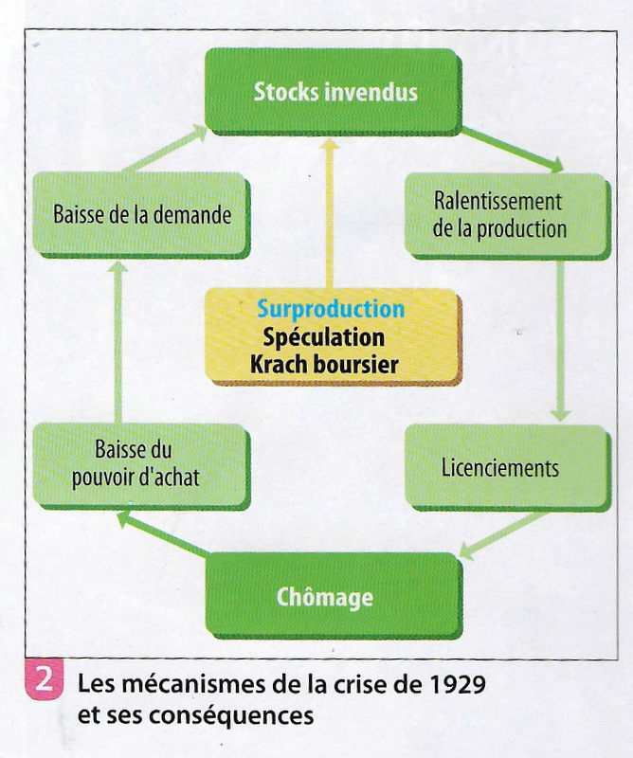

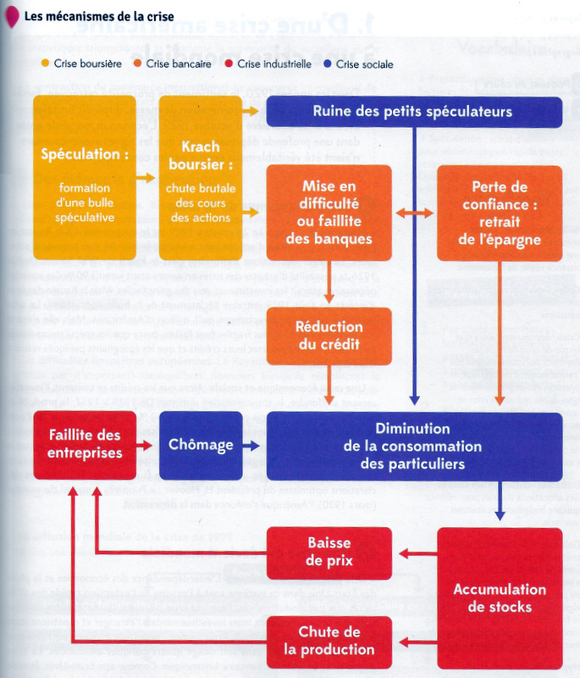

* **Conséquences : La crise devient mondiale : Les deux voies, financière et commerciale, de diffusion de la crise mettent en évidence les responsabilités US. Pages 18 et 19**

Maitres depuis 1918 des circuits financiers internationaux, les EU interrompent leurs prêts et s »’efforcent de rapatrier ceux qui arrivent à échéance, provoquant en 1930-31, une impressionnante contraction des liquidités internationales. L’administration républicaine renforce parallèlement le protectionnisme dès 1930 pour réserver aux producteurs américains un marché intérieur en voie de resserrement rapide. Cet exemple est aussitôt suivi, même par les Anglais (Accords de Préférence Impériale en 1932) ; une véritable guerre commerciale s’enclenche lorsqu’aux barrières protectrices contre les importations viennent s’ajouter les dévaluations monétaires destinées à soutenir les exportations (la livre sterling en 1931-32, puis le dollar en 1933-34.

**La Conférence de Londres**

Elle se tient, en Juin 1933 et réunit 66 pays à l’initiative de la SDN. Elle ne parvient pas à imposer une trêve monétaire et douanière durable, en grande partie parce que le président Roosevelt donne la priorité au redressement interne de l’économie US, tâche qui exige une grande flexibilité du dollar. Cet échec de la concertation internationale révèle tout à la fois l’impuissance de la SDN, face à la rivalité des égoïsmes nationaux, et l’incompétence économique des principaux dirigeants politiques : il laisse les pays démunis devant l’arrivée de la crise qui chemine selon une logique implacable.

Les premiers atteints sont ceux dont l’économie dépendait le plus des capitaux étrangers et du commerce international : l’Autriche et l’Allemagne succombent dès le printemps de 1931, entrainant dans leur faillite l’Angleterre, puis la France seulement touchée en 1932. Les pays neufs latino-américains et les possessions coloniales subissent les effets destructeurs de l’effondrement des prix des matières premières dont ils sont fournisseurs. Le commerce international se réduit dramatiquement, plus encore en valeur qu’en volume (sous l’effet de la déflation), et le monde se cloisonne en zones monétaires étanches.

* Novembre 1932 – Janvier 1933 : conférence préparatoire à Genève
* 12 Juin 1933 : ouverture de la Conférence économique et financière de Londres
* 2 Juillet 1933 : note du Président Roosevelt
* 27 aout 1933 : fin de la Conférence, sans solution à la sortie
* 30 Janvier 1934 : dévaluation de 41/ du dollar
* 1936 : un redressement économique se dessine. Keynes publie la *Théorie générale de l’emploi, de l’intérêt et de la monnaie*
* 7-8 Juin 1936 : accords de Matignon --) politique de reflation du Front Populaire
* 1937/1938 : rechute aux EU (où l’on a peu stimulé les industries d’armements

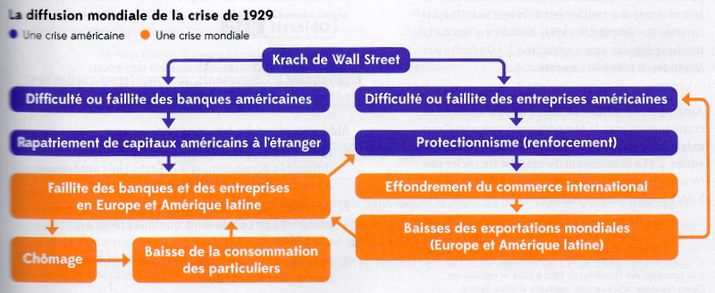

BILAN

La crise de 1929, qui naît aux États-Unis, devient rapidement une crise mondiale. Les investissements américains dans le monde diminuent, les États-Unis rapatrient leurs capitaux et la crise de confiance vis-à-vis du système bancaire se diffuse. Les épargnants, inquiets, cherchent à retirer leurs capitaux des banques, le système de crédit est durement atteint. L’incapacité des ménages à consommer aggrave les difficultés des entreprises, qui réduisent d’autant plus leur production et font parfois faillite, ce qui entraîne une réduction des échanges internationaux, contribuant à la diffusion de la crise, et au développement d’un chômage de masse. Face à la chute des prix, de la production et des échanges internationaux, les États tentent de répondre par une politique de diminution des dépenses publiques. Cela grève encore plus le pouvoir d’achat des populations et leur capacité à consommer, et rend donc la sortie de crise encore plus difficile. La mise en œuvre politique protectionniste va à l’encontre du libéralisme jusqu’alors triomphant.

**Infos supplémentaires**

* **Manifestations de la crise**
* Entre 1929 et 1933, les prix de gros ont chuté :
  + De 42 % aux EU
  + De 38% en France
  + De 34% en Allemagne
  + De 32% en GB
* Le recul de la production industrielle (indice 100 en 1929)

|  |  |  |
| --- | --- | --- |
|  | 1932 | 1937 |
| Monde (sauf URSS) | 64 | 104 |
| Etats-Unis | 54 | 92 |
| Allemagne | 58 | 116 |
| Grande Bretagne | 83 | 124 |
| France | 77 | 83 |
| Japon | 98 | 171 |

* En 1933, il y a 12 millions de chômeurs aux EU (soit 25/ des actifs), 6 millions en Allemagne et 3 millions en GB
* La valeur mensuelle des importations mondiales chute de 3 et 1 milliard de dollar entre Janvier 1929 et décembre 1933
* **Repères sur la Crise de 1929**
* 24 octobre 1929 : »Black Thursday » à Wall Street : 13 millions de titres en vente, chute des cours des actions.
* 17 juin 1930 : adoption du tarif douanier *Hawley-Smoot* par les Etats-Unis
* 1931 : année de la crise financière internationale
* Mai 1931 : faillite du Ktredit Anstalt de Vienne, crise bancaire en Europe
* 20 Juin 1931 : moratoire Hoover sur les Réparations allemandes et les dettes de guerre
* 13 Juillet 1931 : fermeture des banques et des bourses allemandes
* 20 Septembre 1931 : la livre sterling est détachée de l’or
* 31 Juillet – 20 aout 1932 : Conférence d’Ottawa, établissement du régime de « préférence impériale » entre la GB et les dominions et les colonies anglaises
* 9 mars – 16 Juin 1933 : « Cent Jours » de Roosevelt --) réformes du New Deal

1. **Des solutions décevantes**

**Problématique : Comment les États touchés par la crise cherchent-ils à la résoudre ?**

Après avoir étudié dans une première leçon les caractéristiques de la crise de 1929 et ses conséquences économiques et sociales, on s’intéresse dans cette deuxième leçon aux réponses que les États ont apportées à la crise pour tenter d’y mettre fin. Il s’agit donc de s’intéresser à la fois aux points communs qui peuvent exister entre ces réponses, mais aussi aux spécificités qu’ont pu développer les gouvernements, et, à travers ces caractéristiques, à l’impact qu’a pu avoir la crise sur les équilibres politiques existant auparavant.

Notions importantes : Les notions importantes abordées dans la leçon sont celle de New Deal, associée à celle d’État- providence, qui s’appliquent aux États-Unis tout en servant de modèle dans d’autres pays, mais aussi celle de populisme, qui caractérise pour cette période l’Amérique latine. Toutes trois remettent en cause, de manière différente cependant, le libéralisme traditionnel des sociétés capitalistes et connaissent une grande postérité.

**CTIVITÉ NUMÉRIQNotions**

**Capitalisme : système économique et social qui repose sur la propriété privée des moyens de production et le salariat, dans lequel les échanges se font d’après les règles de l’offre et de la demande.**

**Crise : période de dépression ou de stagnation durable de l’économie.**

**État-providence : État qui intervient de façon importante dans le domaine économique et social, afin d’assurer le bien- être de ses citoyens.**

**Libéralisme : doctrine défendant les libertés individuelles, ici économiques, contre l’emprise de l’État.**

**New Deal : terme anglais signifiant « nouvelle donne » et désignant l’ensemble des mesures de politique économique et sociale adoptées aux États-Unis par le gouvernement de F. D. Roosevelt à partir de 1933 pour enrayer les effets de la Grande Dépression.**

**Populisme : mouvement politique qui oppose le peuple aux élites politiques, économiques, médiatiques, culturelles, etc.**

**Éléments du cours à retenir**

Conformément aux enseignements du libéralisme classique, la plupart des dirigeants ont choisi d’accompagner la crise par des mesures déflationnistes d’assainissement, mais l’exceptionnelle gravité de la situation a vite rendu leur coût social intolérable et leur efficacité économique douteuse.

Les politiques de « reflation » préconisées par Keynes ont connu des applications peu cohérentes et rarement efficaces. En Allemagne, les techniques de préfinancement expérimentées par Schacht ont relancé la production interne, mais faute d’une réinsertion de l’économie allemande dans les échanges internationaux, le système s’est concentré sur un effort disproportionné de réarmement que souhaitaient par ailleurs les dirigeants nazis.

Aux EU et en France, le soutien de la consommation (dans le cadre du New Deal et de la politique sociale du Front Populaire) ne s’est pas accompagné d’un effort égal en matière d’investissement et de production : il en est résulté une hausse des prix annulant les gains salariaux et condamnant la reprise économique.

En GB et surtout en Suède, une stimulation plus audacieuse de la demande amorcée par la construction de logements a cependant obtenu de bien meilleurs résultats.

En dépit de la reprise inégale et éphémère de 1936-37, la maitrise de la crise mondiale a échappé aux gouvernements, souvent inexpérimentés en matière économique. Par ses effets sélectifs, la dépression a rangé les Etats dans des camps antagonistes : aux pays « nantis » (EU, GB, France) se sont opposés les pays privés de débouchés coloniaux et de réserves financières (Allemagne, Italie, Japon) dans une rivalité qui a préparé la Seconde Guerre mondiale

Pour les points de passage :

A faire par les élèves à partir des études de doc du livre et des recherches livre : Les élèves volontaires (2 groupes de 3 élèves ?) font un bref exposé sur le point de passage choisi. En répondant

- le point de Passage sur l’Amérique Latine et les Accords de Matignon

- je garde l’étude du New Deal pour montrer aux élèves comment faire à la fois une biographie et une réponsa à la problématique du chapitre

**POINT DE PASSAGE**

Je commence par le New Deal (cela permet de laisser un peu de temps de travail pour les élèves volontaires)

**1933, F. D. Roosevelt et le New Deal p.22 23**

**Problématique : Comment le président Roosevelt, avec le New Deal, a-t-il cherché à sortir les États-Unis de la crise et quel en est le bilan ?**

Cette étude correspond au deuxième point de passage et d’ouverture du chapitre. Il permet de répondre aux objectifs de ce dernier sur l’impact de la crise sur les équilibres politiques, en montrant comment, à partir de 1933, le nouveau président américain, Roosevelt, cherche, avec son programme du New Deal, à répondre à la crise multiforme qui touche les États-Unis depuis 1929. Cette politique a profondément marqué ce pays, mais également le monde, car elle a jeté les bases de l’État-providence.

**Bilan**

Bilan Le président Roosevelt, avec le New Deal, a cherché à sortir les États-Unis de la crise.

Il prend d’abord des mesures immédiates afin de redonner confiance à la population américaine. Ainsi, les transactions bancaires sont suspendues pendant une semaine, dès le 6 mars 1933, moins de 48 heures après le discours d’investiture du président, puis une législation visant à contrôler davantage les marchés financiers et les banques est mise en place, et les activités des banques de dépôt et d’investissement sont séparées. En outre, des aides d’urgence sont mises en place pour les chômeurs, et un programme leur est dédié afin de les aider à trouver un emploi, tout en soutenant les aménagements publics.

Roosevelt, avec le second New Deal, réforme ensuite profondément le système social, que ce soit dans le domaine des relations entre employeurs et employés, le développement du syndicalisme étant favorisé, ou dans le domaine de la protection sociale, qui est organisée au niveau fédéral, notamment le système des retraites et de l’assurance chômage. En outre, ce second New Deal impose une harmonisation du salaire minimum et des maxima horaires (48 h) au niveau fédéral.

Le bilan du New Deal doit être nuancé. S’il permet de restaurer la confiance de la population et de redonner de l’espoir, il ne met cependant pas fin au chômage et à la crise économique, qui ne se clôt qu’avec la Seconde Guerre mondiale. En revanche, la politique menée par Roosevelt dans les années 1930 a jeté les bases de l’État-providence, ce qui marque une véritable rupture dans la conception américaine de l’économie et de la société.

**Franklin Roosevelt 1882-1945**

Par la durée de sa présidence et l’ampleur des changements qu’il a apportés, Franklin Delano Roosevelt domine l’histoire des EU au XXème siècle.

Sa réussite tient d’abord à sa personnalité. Issu de l’establishment new-yorkais, cousin de l’ancien président Théodore Roosevelt, il a fait une carrière brillante dans le parti démocrate wilsonien ; la maladie qui l’atteint lui a paradoxalement apporté deux atouts : un capital de sympathie et une énergie opiniâtre, qu’il manifeste comme gouverneur de New York où il combat efficacement le chômage.

Mais la victoire écrasante qu’il remporte sur Hoover, amplifiée par le succès démocrate au Congrès s’ »explique surtout par le traumatisme de la crise de 1929, que les Républicains n’ont pas su enrayer. Roosevelt sait répondre à l’aspiration collective au changement par son appel à la solidarité, aux « vertus plus hautes que l’argent »’, et ses promesses de réformes étendues, sous le thème du New Deal.

Slogan politique, le New Deal n’est pas un programme, et le pragmatisme est la règle de l’action de Roosevelt. Homme d’action, il n’est pas i, théoricien. De plus son équipe de conseillers, le Brain Trust, est partagée entre planificateurs, partisans de réformes structurelles, et conjoncturistes, convaincus qu’il suffit d’une injection massive de pouvoir d’achat pour enrayer la crise. Dès lors peuvent se comprendre aussi bien l’hétérogénéité des mesures prises que les avatars du New Deal, qui a constamment évolué en fonction de la situation.

Le pragmatisme économique caractérise le « premier New Deal », mis en place lors des « Cent Jours » du début de la présidence. C’est d’abord une politique de relance, par le double biais de l’injection de crédits publics pour réamorcer la pompe (d’où un programme de grands travaux) et de la reprise de la demande par hausse des revenus salariaux et des prix agricoles, soutenus par l’A.A.A ; dans cette perspective inflationniste, la dévaluation massive du dollar facilite l’augmentation de la masse monétaire. Mais, pour donner une assise durable à cette relance, Roosevelt est conduit à adopter aussi des mesures structurelles : le Banking Act permet un contrôlez plus strict des organismes financiers ; surtout, le NIRA veut établir la collaboration entre l’État et les entreprises, invitées à se « cartelliser » en harmonisant entre elles les conditions de production par le respect de règles sociales nouvelles (limitation du temps de travail, salaire horaire minimum). Ainsi la logique du New Deal conduit à un néo-capitalisme où l’Etat, partenaire des acteurs économiques et sociaux, fixe les règles du jeu.

C’est le même pragmatisme qui détermine le passage au « second New Deal ». La médiocrité des résultats immédiats provoque un mécontentement qu’exploitent les syndicats, renforcés par les clauses sociales du N.I.R.A ; de l’autre côté, le New Deal est combattu par le patronat et les milieux conservateurs, qui trouvent dans la Cour Suprême l’arme pour le démanteler. Ainsi, menacé, Roosevelt modifie sa politique : influencé surtout par les conjoncturistes, favorables à une vigoureuse relance par le déficit budgétaire et à une redistribution audacieuse des revenus, le « second New Deal » a une orientation beaucoup plus sociale : Wagner Act, qui renforce le pouvoir syndical, Social Security Act, lutte plus active contre le chômage, etc. Ce passage à l’Etat Providence, renforcé après la crise de 1937, assure à Roosevelt une popularité immense (d’où sa réélection en 1936) et au parti démocrate son rôle de « parti des exclus ».

Cet activisme réformateur de Roosevelt conduit à un changement de la pratique institutionnelle américaine. Pratiquement réduit à entériner les projets présentés, le Congrès ne peut plus vraiment contrôler ou même équilibrer le pouvoir exécutif ; la Cour Suprême elle-même, qui a annulé presque toutes les lois du New Deal, est obligée, après un combat de deux ans, de plier devant les pressions de Roosevelt. Cela signifie un énorme renforcement du pouvoir présidentiel : les conseillers personnels du Président, en nombre croissant, deviennent le véritable organe de décision ; surtout Roosevelt personnalise à outrance la fonction présidentielle par son charisme personnel et l’usage des médias (conférences de presse et « causeries au coin du feu » radiodiffusées). Son autoritarisme et son prestige lui permettent de rompre avec le principe non écrit à la limitation de la présidence à deux mandats.

Sûr de son pouvoir, Roosevelt peut alors agir sur le terrain de la politique étrangère. Jusqu’en 1937, la priorité accordée à l’action intérieure lui a fait accepter les mesures de plus en plus ^protectionnistes prises par le Congrès (loi de neutralité). Mais, devant le danger que représentent les agressions des dictatures, Roosevelt renoue avec la tradition wilsonienne et même un lent travail de pédagogie pour faire accepter par l’opinion l’idée d’une intervention des EU dans leurs affaires mondiales. Conforté par réélection, il peut accélérer le processus en 1941.

L’entrée des EU dans la guerre vient parachever l’œuvre entreprise depuis 1933, en rétablissant le plein emploi et la prospérité et en concentrant un peu plus les pouvoirs aux mains de l’exécutif et du Président. En créant les Nations Unies et en signant les accords de Yalta, Roosevelt impose aux EU leur seconde grande mutation : celle de la rupture définitive avec l’isolationnisme et du passage au stade de superpuissance à responsabilités mondiales.

Capitalisme dirigé et Etat Providence, « Big Government » et « présidence impériale » : Roosevelt a défini pour plus de 30 ans les grandes tendances de la politique américaine.

**REPERES**

* 20 Janvier 1882 : naissance à New York de Franklin Delano Roosevelt, d’une riche famille de *l’establishment*
* 1904 : diplômé de Harvard, devient avocat
* 1913-1920 : secrétaire d’Etat adjoint à la Marine de Wilson
* 1920 : candidat à la vice-présidence
* Aout 1921 : atteint de poliomyélite
* 199 : élu gouverneur de New York
* 8 novembre 1932 : élu Président (succès écrasant contre Hoover)
* 9 mars- 16 juin 1933 : les « Cent Jours » du New Deal
* 10 Mars : *Emergency Banking Act*
* 19 Avril : abandon de l’étalon-or
* 12 Mai : *Agricultural Adjustment Act*
* 16 Juin : *National Industrial Recovery Act (N.I.R.A*) et *Banking Act*
* 30 janvier 1934 : *Gold Reserve Act* : devaluation officielle du dollar
* Avril 1935 : *Work Progress Administration* (lutte contre le chômage)
* Juillet 1935 : *Wagner Act*
* Aout 1935 : *Social Security Act*
* 1935-1936 : la Cour Suprême déclare inconstitutionnels l’A.A.A et le N.I.R.A
* Novembre 1936 : réélection triomphale
* 5 octobre 1937 : demande la « mise en quarantaine » des dictatures
* 4 Novembre 1939 : assouplissement de la loi de neutralité
* Novembre 1940 : deuxième réélection
* 1941 : envisage progressivement les EU dans la guerre
* Novembre 1944 : troisième réélection
* 12 Avril 1945 : mort de Roosevelt
* **Personnage clef**

**John Keynes 1883-1946**

* **L’expert**

Grand bourgeois libéral, Keynes fait carrière dans la haute administration britannique ; il s’impose comme conseiller financier privilégié du gouvernement anglais, depuis la conférence de paix en 1919, jusqu’à celle de Bretton Woods en 1944 où il défend (sans succès) un projet monétaire « britannique » contre celui des américains. Mais ni la formation du Civil Service ni l’appartenance à l’establishment n’empêchent Keynes d’exercer son intelligence critique sur la politique économique et monétaire de Londres.La permanence du chômage en GB dès les années Vingt, puis le choc destructeur de la crise de 1929 le conduisent à réfuter certains principes fondamentaux du libéralisme classique pour lui substituer une nouvelle « théorie générale » du fonctionnement de l’économie capitaliste moderne.

* **La théorie keynésienne :** Elle se fonde d’abord par opposition à la théorie classique que la crise de 1929 a mise en défaut sur 4 points : - le chômage n’est pas accidentel mais structurel

- l’écoulement de la production (débouchés) n’est pas automatique

- l’équilibre économique n’est pas la situation naturelle du capitalisme

- la monnaie n’est pas neutre par rapport à l’activité économique.

Keynes préconise en conséquence une politique de relance par la consommation, nécessairement soutenue par un effort symétrique d’investissement (contrairement aux classiques, il donne la priorité à la demande dans le couple indissociable qu’elle forme avec l’offre). Ce choix implique d’abord une politique salariale audacieuse, au profit des bas revenus dont la revalorisation alimentera la consommation ;, elle suppose aussi un effort d’investissement relancé par l’Etat puis entretenu grâce à une politique de taux d’intérêt modérés ; les deux options précédentes commandent un assouplissement de la création monétaire en fonction des besoins de l’économie, quitte à abandonner la référence à l’or, *« cette vieille relique barbare ».*

* **Portée de la révolution keynésienne**

Incomplètement maitrisée dans les années Trente, la théorie de Keynes n’a apporté que des solutions partielles et décevantes à la crise (New Deal de Roosevelt, reflation du Front Populaire). Après 1945, elle a très largement contribué à la croissance et à la prospérité des sociétés de consommation de masse, au prix d’un accroissement peu libéral du rôle de l’Etat.$ (distribution d’un salaire social, investissements publics).

Le défaut principal de la théorie keynésienne est sans doute de conduire à l’inflation, pour peu qu’une gestion peu rigoureuse laisse la demande s’emballer par rapport à l’offre. Mobilisées pour conjurer les méfaits sociaux de la crise de 1975, les solutions keynésiennes ont été vivement critiquées par les libéraux monétaristes.

**POINT DE PASSAGE : Les conséquences de la crise en Amérique latine page 20-21**

**Problématique : En quoi la crise des années 1930 conduit-elle à une forte déstabilisation de l’Amérique latine?**

Cette étude correspond à un point de passage et d’ouverture du programme. Il s’agit ici de mener une réflexion sur les conséquences de la crise de 1929 en Amérique latine, ce qui a rarement été mis en avant dans les programmes scolaires en France. La diffusion mondiale de la crise a souvent été abordée à travers le prisme de l’Europe, alors même que les conséquences de la crise en Amérique latine furent profondes, du point de vue économique et social autant que du point de vue politique, tant cette partie du continent était dépendante, en particulier de son voisin du nord.

Bilan La crise de 1929 affecte l’Amérique latine de manière particulière. Son économie est en effet très dépendante des exportations, qui se dirigent principalement vers les États-Unis et les pays d’Europe de l’Ouest. Lorsque ceux-ci sont touchés par la crise, en particulier les États-Unis, où elle démarre, ils réagissent par des mesures protectionnistes qui ont un impact négatif sur les pays d’Amérique latine, qui perdent alors leurs débouchés. La situation est d’autant plus grave pour eux que les termes de l’échange leur sont très défavorables, car ils sont principalement exportateurs de produits bruts agricoles et miniers, mais importateurs de produits finis plus valorisés. Cette situation économique entraîne en Amérique latine une crise sociale profonde, marquée par le développement du chômage et de la misère, et les répercussions politiques sont grandes. Des changements de régime ont lieu dans de nombreux pays, comme en Argentine ou au Pérou, où des dictatures militaires sont mises en place en 1930. Des régimes populistes voient également le jour, comme au Brésil, avec Getúlio Vargas, ou au Mexique, avec Lázaro Cárdenas.

**POINT DE PASSAGE le Front populaire et les accords Matignon p.24 25**

**Problématique : Comment les accords Matignon définissent- ils une politique originale de réponse à la crise économique et politique que connaît la France ?**

Cette étude correspond au dernier point de passage et d’ouverture du programme pour ce premier chapitre de l’année. Elle permet de compléter le deuxième point de passage et d’ouverture, en s’interrogeant sur l’impact de la crise sur les équilibres politiques en France, à travers la manière dont le Front populaire cherche à répondre à la crise.

Bilan

Bilan Les accords Matignon sont signés le 7 juin 1936 entre le patronat et les syndicats ouvriers, sous l’égide du gouvernement de Front populaire dirigé par le socialiste Léon Blum, qui a prononcé son discours d’investiture la veille à l’Assemblée nationale, dans un contexte marqué par la multiplication de grandes grèves avec occupations d’usines depuis les élections législatives de mai 1936. Ce mouvement social se déroule dans une atmosphère joyeuse, car la victoire du Front populaire est porteuse d’espoirs, alors que la France est touchée depuis 1932 notamment par la crise économique et sociale qui s’est étendue à l’ensemble des pays capitalistes, mais aussi par une crise politique marquée par la montée des ligues d’extrême droite, et alors que des régimes fascistes se sont mis en place en Italie, avec Mussolini, et en Allemagne, où Hitler est devenu chancelier en 1933.

Les accords Matignon cherchent à résoudre la crise politique et économique par une amélioration des conditions de travail et de vie des ouvriers et par une pacification des relations entre patrons et ouvriers. Des contrats collectifs de travail remplacent les contrats individuels, ce qui protège les ouvriers des décisions arbitraires des patrons et harmonise les conditions de travail au sein des branches d’activités. De plus, la liberté syndicale est également reconnue, et des délégués ouvriers sont institués, en lien avec ce droit syndical. Le droit de grève est enfin réaffirmé. Les conditions de vie des ouvriers connaissent également une amélioration avec une augmentation de 7 % à 15 % des salaires réels. Ces accords sont complétés quelques jours plus tard par des lois sociales qui diminuent le temps de travail (congés payés et semaine de 40 h).

**L’essentiel à retenir du chapitre**

- Le New Deal aux États-Unis : à partir de 1933, renforcement du pouvoir fédéral et de l’intervention de l’État en matière économique et sociale, bilan contrasté mais le New Deal jette les bases de l’État-providence.

Personnages importants : F. D. Roosevelt et J. M. Keynes.

- Le Front populaire en France : élections législative de mai 1936, grèves avec occupations d’usines, accords Matignon et lois sociales de juin 1936.

Personnages importants : L. Blum et I. Joliot-Curie.

- Montée des politiques d’indépendance économique dans les régimes autoritaires : politique d’autarcie en Allemagne, politique d’industrialisation par substitution des importations et développement du populisme en Amérique latine.

* **Savoir expliquer**

- Les principaux mécanismes et caractéristiques de la crise des années 1930 : crise d’abord boursière, qui touche rapidement tous les domaines de l’économie, entraînant des faillites nombreuses, et qui a des répercussions sociales et politiques profondes. Crise durable liée à des phénomènes de spéculation, de concentration des richesses, de développement du recours au crédit et de surproduction, qui se diffuse dans le monde entier en raison de l’interdépendance croissante des économies capitalistes.

- Le New Deal : mesures de politique économique et sociale adoptées aux États-Unis par le gouvernement de F. D. Roosevelt à partir de 1933 pour enrayer les effets de la Grande Dépression. Politique interventionniste qui rompt avec le libéralisme traditionnel et met en place les bases de l’État-providence.

- Les accords Matignon et les lois sociales de 1936 : signés le 7 juin 1936 par les représentants des ouvriers et du patronat, les accords Matignon accordent des augmentations de salaires, instituent des conventions collectives et des délégués ouvriers dans les entreprises, et garantissent la liberté syndicale. Les lois sociales votées quelques jours après permettent une diminution du temps de travail (congés payés et semaine de 40 h). Ces mesures marquent une avancée considérable de la législation sociale en France.

- Les conséquences de la crise en Amérique latine : touchée de plein fouet par la crise en raison de sa situation de dépendance économique vis-à-vis de l’extérieur, en particulier des États- Unis, et défavorisée par les termes de l’échange, l’Amérique latine réagit par un renforcement du rôle de l’État et une politique d’indépendance économique, qui passe par une politique d’industrialisation par substitution des importations, et parfois des nationalisations comme au Mexique. La crise a des conséquences politiques durables en Amérique latine, où les régimes autoritaires et les régimes populistes se développent.

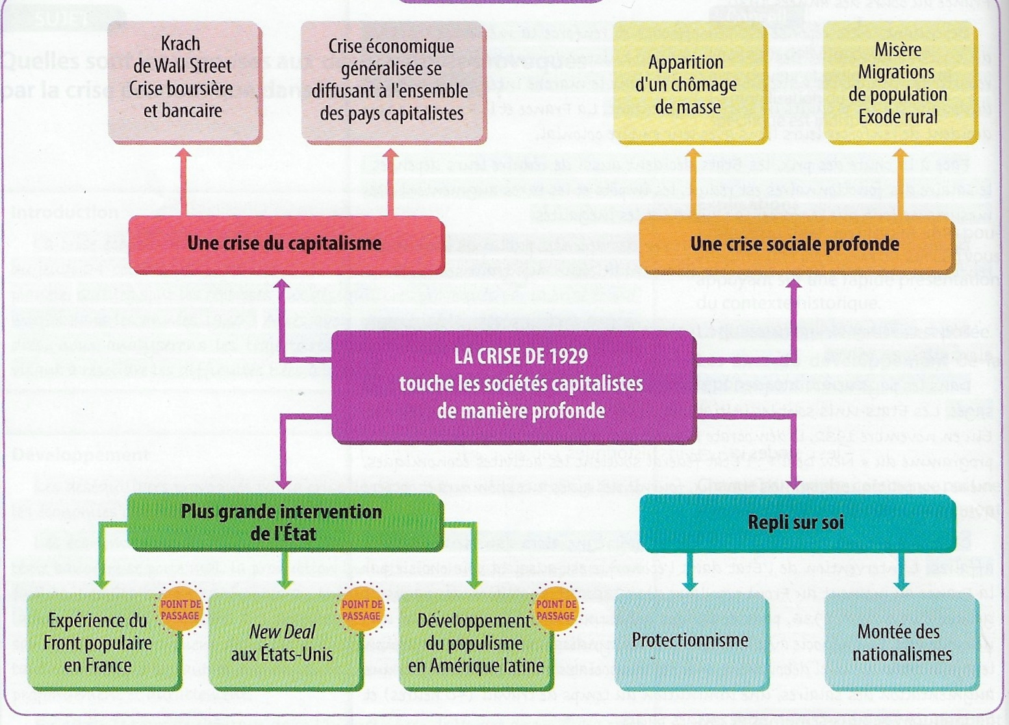

**Conclusion**

La crise de 1929 est la première crise économique mondiale et reste encore une référence pour les économistes et historiens. Par son ampleur, ses manifestations et la mise en place de solutions différentes selon les Etats font d’elle un sujet d’étude particulièrement intéressant. Avec cette crise nait de nouveaux concepts économique et politique, un rôle nouveau pour l’Etat et des avancées sociales conséquentes.

Ses conséquences sont encore aujourd’hui largement discutées, notamment sa responsabilité dans la montée des totalitarismes en Europe.